УТВЕРЖДЕН
постановлением Администрации муниципального образования «Майминский район» от «__ » _______ 2023 года № ____

АДМИНИСТРАТИВНЫЙ РЕГЛАМЕНТ

предоставления муниципальной услуги

«Предоставление земельных участков государственной или муниципальной собственности, на торгах»

Общие положения

Предмет регулирования Административного регламента

1.1 Административный регламент предоставления муниципальной услуги «Предоставление земельных участков государственной или муниципальной собственности, на торгах» разработан в целях повышения качества и доступности предоставления муниципальной услуги, определяет стандарт, сроки и последовательность действий (административных процедур) при осуществлении полномочий по предоставлению земельных участков на торгах в муниципальном образовании (далее – МО) «Майминский район».

Круг Заявителей

  - Заявителями на получение муниципальной услуги являются (далее при совместном упоминании – Заявитель) физические лица, юридические лица и индивидуальные предприниматели (далее – Заявитель).
  - Интересы заявителей, указанных в пункте 1.2 настоящего Административного регламента, могут представлять лица, обладающие соответствующими полномочиями (далее – представитель).

Требования к порядку информирования о предоставлении муниципальной услуги

  - Информирование о порядке предоставления муниципальной услуги осуществляется:
- непосредственно при личном приеме заявителя в Администрации МО «Майминский район» (далее- Уполномоченный орган) или многофункциональном центре предоставления государственных и муниципальных услуг (далее – многофункциональный центр);
- по телефону Уполномоченном органе или многофункциональном центре;
- письменно, в том числе посредством электронной почты, факсимильной связи;
- посредством размещения в открытой и доступной форме информации:
в федеральной государственной информационной системе «Единый портал государственных и муниципальных услуг (функций)» (https://www.gosuslugi.ru/) (далее – ЕПГУ);
на официальном сайте на официальном сайте Уполномоченного органа www.maima-altai.ru;
- посредством размещения информации на информационных стендах Уполномоченного органа или многофункционального центра.
  - Информирование осуществляется по вопросам, касающимся: способов подачи заявления о предоставлении муниципальной услуги;
адресов Уполномоченного органа и многофункциональных центров, обращение в которые необходимо для предоставления муниципальной услуги;
справочной информации о работе Уполномоченного органа (структурных подразделений Уполномоченного органа);
документов, необходимых для предоставления муниципальной услуги и услуг, которые являются необходимыми и обязательными для предоставления муниципальной услуги;
порядка и сроков предоставления муниципальной услуги; порядка получения сведений о ходе рассмотрения заявления о предоставлении
муниципальной услуги и о результатах предоставления муниципальной услуги;
по вопросам предоставления услуг, которые являются необходимыми и обязательными для предоставления муниципальной услуги;
порядка досудебного (внесудебного) обжалования действий (бездействия) должностных лиц, и принимаемых ими решений при предоставлении муниципальной услуги.
Получение информации по вопросам предоставления муниципальной) услуги и услуг, которые являются необходимыми и обязательными для предоставления муниципальной услуги осуществляется бесплатно.
  - При устном обращении Заявителя (лично или по телефону) должностное лицо Уполномоченного органа, работник многофункционального центра, осуществляющий консультирование, подробно и в вежливой (корректной) форме информирует обратившихся по интересующим вопросам.
Ответ на телефонный звонок должен начинаться с информации о наименовании органа, в который позвонил Заявитель, фамилии, имени, отчества (последнее – при наличии) и должности специалиста, принявшего телефонный звонок.
Если должностное лицо Уполномоченного органа не может самостоятельно дать ответ, телефонный звонок должен быть переадресован (переведен) на другое должностное лицо или же обратившемуся лицу должен быть сообщен телефонный номер, по которому можно будет получить необходимую информацию/
Если подготовка ответа требует продолжительного времени, он предлагает Заявителю один из следующих вариантов дальнейших действий:
изложить обращение в письменной форме; назначить другое время для консультаций.
Должностное лицо Уполномоченного органа не вправе осуществлять информирование, выходящее за рамки стандартных процедур и условий предоставления муниципальной услуги, и влияющее прямо или косвенно на принимаемое решение.
Продолжительность информирования по телефону не должна превышать 10 минут.
Информирование осуществляется в соответствии с графиком приема граждан.
  - По письменному обращению должностное лицо Уполномоченного органа, ответственный за предоставление муниципальной услуги, подробно в письменной форме разъясняет заявителю сведения по вопросам, указанным в пункте 1.5. настоящего Административного регламента в порядке, установленном Федеральным законом от 2 мая 2006 года № 59-ФЗ «О порядке рассмотрения обращений граждан Российской Федерации» (далее – Федеральный закон № 59-ФЗ).
  - На ЕПГУ размещаются сведения, предусмотренные Положением о федеральной государственной информационной системе «Федеральный реестр государственных и муниципальных услуг (функций)», утвержденным постановлением Правительства Российской Федерации от 24 октября 2011 года № 861.
Доступ к информации о сроках и порядке предоставления муниципальной услуги осуществляется без выполнения заявителем каких-либо требований, в том числе без использования программного обеспечения, установка которого на технические средства заявителя требует заключения лицензионного или иного соглашения с правообладателем программного обеспечения, предусматривающего взимание платы, регистрацию или авторизацию заявителя, или предоставление им персональных данных.
  - На официальном сайте Уполномоченного органа, на стендах в местах предоставления муниципальной услуги и услуг, которые являются необходимыми и обязательными для предоставления муниципальной услуги, и в многофункциональном центре размещается следующая справочная информация:
о месте нахождения и графике работы Уполномоченного органа и их структурных подразделений, ответственных за предоставление муниципальной услуги, а также многофункциональных центров;
справочные телефоны структурных подразделений Уполномоченного органа, ответственных за предоставление муниципальной услуги, в том числе номер телефона-автоинформатора (при наличии);
адрес официального сайта, а также электронной почты и (или) формы обратной связи Уполномоченного органа в сети «Интернет».
  - В залах ожидания Уполномоченного органа размещаются нормативные правовые акты, регулирующие порядок предоставления (муниципальной услуги, в том числе Административный регламент, которые по требованию заявителя предоставляются ему для ознакомления.
  - Размещение информации о порядке предоставления муниципальной услуги на информационных стендах в помещении многофункционального центра осуществляется в соответствии с соглашением, заключенным между многофункциональным центром и Уполномоченным органом с учетом требований к информированию, установленных Административным регламентом.
  - Информация о ходе рассмотрения заявления о предоставлении муниципальной услуги и о результатах предоставления муниципальной услуги может быть получена заявителем (его представителем) в личном кабинете на ЕПГУ, а также в соответствующем структурном подразделении Уполномоченного органа при обращении заявителя лично, по телефону посредством электронной почты.

Стандарт предоставления муниципальной услуги.

Наименование муниципальной услуги
  - Муниципальная услуга «Предоставление земельных участков государственной или муниципальной собственности, на торгах».

Наименование органа государственной власти, органа местного самоуправления (организации), предоставляющего муниципальную услугу

  - Муниципальная услуга предоставляется Уполномоченным органом – Администрацией МО «Майминский район»
  - В предоставлении муниципальной услуги принимают участие – отдел земельных и имущественных отношений Администрации МО «Майминский район».
При предоставлении муниципальной услуги Уполномоченный орган взаимодействует с:
    - Федеральной налоговой службой в части получения сведений из Единого государственного реестра юридических лиц, сведений из Единого государственного реестра индивидуальных предпринимателей;
    - Федеральной службой государственной регистрации, кадастра и картографии в части получения сведений из Единого государственного реестра недвижимости;
    - Органами, уполномоченными на выдачу лицензии на проведение работ по геологическому изучению недр для получения сведений, удостоверяющих право заявителя на проведение работ по геологическому изучению недр.
    - Ресурсоснабжающими организациями (для получения информации о возможности подключения (технологического присоединения) объектов капитального строительства к сетям инженерно -технического обеспечения (за исключением сетей электроснабжения;
    - Специализированными организациями, выполняющими оценочные работы (для проведения работ по оценке земельного участка);
    - Специализированными организациями, уполномоченными на проведение торгов;
    - Органом исполнительной власти субъекта Российской Федерации, уполномоченный в области лесных отношений, при согласовании схемы расположения земельного участка на кадастровом плане территории (далее – схема расположения земельного участка).
  - При предоставлении муниципальной услуги Уполномоченному органу запрещается требовать от заявителя осуществления действий, в том числе согласований, необходимых для получения муниципальной услуги и связанных с обращением в иные государственные органы и организации, за исключением получения услуг, включенных в перечень услуг, которые являются необходимыми и обязательными для предоставления муниципальной услуги.

Описание результата предоставления муниципальной услуги

  - Промежуточным результатом предоставления муниципальной услуги является решение об утверждении схемы расположения земельного участка по форме согласно приложению № 1 к настоящему Административному регламенту (в случае если земельный участок предстоит образовать и не утвержден проект межевания территории, в границах которой предусмотрено образование земельного участка);
  - Результатом предоставления муниципальной услуги являются:
    - Решение об отказе в утверждении схемы расположения земельного участка по форме согласно приложению № 2 к настоящему Административному регламенту (в случае если земельный участок предстоит образовать и не утвержден проект межевания территории, в границах которой предусмотрено образование земельного участка).
    - Решение о проведении аукциона (форма приведена в Приложении № 3 к настоящему Административному регламенту). Проведение аукциона осуществляется в соответствии с требованиями Земельного кодекса Российской Федерации.
    - Решение об отказе в проведении аукциона (форма приведена в Приложении № 4 к настоящему Административному регламенту).

Срок предоставления муниципальной услуги, в том числе с учетом необходимости обращения в организации, участвующие в предоставлении муниципальной услуги, срок приостановления предоставления муниципальной услуги, срок выдачи (направления) документов, являющихся результатом предоставления муниципальной услуги

  - Срок предоставления муниципальной услуги определяется в соответствии с Земельным кодексом Российской Федерации.
Органом государственной власти субъекта Российской Федерации, органом местного самоуправления может быть предусмотрено оказание муниципальной услуги в иной срок, не превышающий установленный Земельным кодексом Российской Федерации.

Нормативные правовые акты, регулирующие предоставление муниципальной услуги

  - Перечень нормативных правовых актов, регулирующих предоставление муниципальной услуги (с указанием их реквизитов и источников официального опубликования), размещен в федеральной государственной информационной системе «Федеральный реестр государственных и муниципальных услуг (функций)», на ЕПГУ.

Исчерпывающий перечень документов, необходимых в соответствии с нормативными правовыми актами для предоставления муниципальной услуги и услуг, которые являются необходимыми и обязательными для предоставления муниципальной услуги, подлежащих представлению заявителем, способы их получения заявителем, в том числе в электронной форме, порядок их представления

  - Для получения муниципальной услуги заявитель представляет:
    - Заявления о предоставлении муниципальной услуги по форме, содержащейся в Приложениях № 5, 6 к настоящему Административному регламенту.
В случае направления заявления посредством ЕПГУ формирование заявления осуществляется посредством заполнения интерактивной формы на ЕПГУ без необходимости дополнительной подачи заявления в какой-либо иной форме.
В заявлении также указывается один из следующих способов направления результата предоставления муниципальной услуги:
в форме электронного документа в личном кабинете на ЕПГУ;
на бумажном носителе в виде распечатанного экземпляра электронного документа в Уполномоченном органе, многофункциональном центре;
на бумажном носителе в Уполномоченном органе, многофункциональном центре.
    - Документ, удостоверяющий личность заявителя, представителя.
В случае направления заявления посредством ЕПГУ сведения из документа, удостоверяющего личность заявителя, представителя формируются при подтверждении учетной записи в Единой системе идентификации и аутентификации (далее – ЕСИА) из состава соответствующих данных указанной учетной записи и могут быть проверены путем направления запроса с использованием системы межведомственного электронного взаимодействия.
В случае, если заявление подается представителем, дополнительно предоставляется документ, подтверждающий полномочия представителя действовать от имени заявителя.
Документ, подтверждающий полномочия представителя, выданный юридическим лицом, должен быть подписан усиленной квалификационной электронной подписью уполномоченного лица, выдавшего документ.
Документ, подтверждающий полномочия представителя, выданный индивидуальным предпринимателем, должен быть подписан усиленной квалификационной электронной подписью индивидуального предпринимателя.
Документ, подтверждающий полномочия представителя, выданный нотариусом, должен быть подписан усиленной квалификационной электронной подписью нотариуса, в иных случаях – простой электронной подписью.
    - Схема расположения земельного участка (в случае направления заявления об утверждении схемы расположения земельного участка).
    - Согласие землепользователей, землевладельцев, арендаторов на образование земельных участков (в случае направления заявления об утверждении схемы расположения земельного участка).
В случае, если исходный земельный участок предоставлен третьим лицам, требуется представить согласие землепользователей, землевладельцев, арендаторов на образование земельных участков.
    - Согласие залогодержателей исходных земельных участков (в случае направления заявления об утверждении схемы расположения земельного участка).
В случае, если права собственности на такой земельный участок обременены залогом, требуется представить согласие залогодержателей исходных земельных участков.
  - Заявления и прилагаемые документы, указанные в пункте 2. 9 Административного регламента, направляются (подаются) в Уполномоченный орган в электронной форме путем заполнения формы запроса через личный кабинет на ЕПГУ.

Исчерпывающий перечень документов, необходимых в соответствии с нормативными правовыми актами для предоставления муниципальной услуги, которые находятся в распоряжении государственных органов, органов местного самоуправления и иных органов, участвующих в предоставлении государственных или муниципальных услуг

  - Перечень документов (сведений), необходимых в соответствии с нормативными правовыми актами для предоставления муниципальной услуги, которые находятся в распоряжении государственных органов, органов местного самоуправления и иных органов, участвующих в предоставлении государственных или муниципальных услуг:
    - Сведения из Единого государственного реестра юридических лиц;
    - Сведения из Единого государственного реестра индивидуальных предпринимателей;
    - Выписка из Единого государственного реестра недвижимости об объекте недвижимости;
    - Согласование схемы расположения земельного участка от органа исполнительной власти субъекта Российской Федерации, уполномоченного в области лесных отношений.
  - При предоставлении муниципальной услуги запрещается требовать от заявителя:
    - Представления документов и информации или осуществления действий, представление или осуществление которых не предусмотрено нормативными правовыми актами, регулирующими отношения, возникающие в связи с предоставлением муниципальной услуги.
    - Представления документов и информации, которые в соответствии с нормативными правовыми актами Российской Федерации и Республики Алтай, муниципальными правовыми актами Администрации МО «Майминский район» находятся в распоряжении органов, предоставляющих муниципальную услугу, государственных органов, органов местного самоуправления и (или) подведомственных государственным органам и органам местного самоуправления организаций, участвующих в предоставлении муниципальных услуг, за исключением документов, указанных в части 6 статьи 7 Федерального закона от 27 июля 2010 года № 210 – ФЗ «Об организации предоставления государственных и муниципальных услуг» (далее - Федеральный закон № 210-ФЗ).
    - Представления документов и информации, отсутствие и (или) недостоверность которых не указывались при первоначальном отказе в приеме документов, необходимых для предоставления муниципальной услуги, либо в предоставлении муниципальной услуги, за исключением следующих случаев:
изменение требований нормативных правовых актов, касающихся предоставления муниципальной услуги, после первоначальной подачи заявления о предоставлении муниципальной услуги;
наличие ошибок в заявлении о предоставлении муниципальной услуги и документах, поданных заявителем после первоначального отказа в приеме документов, необходимых для предоставления муниципальной услуги, либо в предоставлении муниципальной услуги и не включенных в представленный ранее комплект документов;
истечение срока действия документов или изменение информации после первоначального отказа в приеме документов, необходимых для предоставления муниципальной услуги, либо в предоставлении муниципальной услуги;
выявление документально подтвержденного факта (признаков) ошибочного или противоправного действия (бездействия) должностного лица Уполномоченного органа, служащего, работника многофункционального центра, работника организации, предусмотренной частью 1.1 статьи 16 Федерального закона № 210-ФЗ, при первоначальном отказе в приеме документов, необходимых для предоставления муниципальной услуги, либо в предоставлении муниципальной услуги, о чем в письменном виде за подписью руководителя Уполномоченного органа, руководителя многофункционального центра при первоначальном отказе в приеме документов, необходимых для предоставления муниципальной услуги, либо руководителя организации, предусмотренной частью 1.1 статьи 16 Федерального закона № 210-ФЗ, уведомляется заявитель, а также приносятся извинения за доставленные неудобства.

Исчерпывающий перечень оснований для отказа в приеме документов, необходимых для предоставления муниципальной услуги

  - Основаниями для отказа в приеме к рассмотрению документов, необходимых для предоставления муниципальной услуги, являются:
    - представление неполного комплекта документов;
    - представленные документы утратили силу на момент обращения за услугой;
    - представленные документы содержат подчистки и исправления текста, не заверенные в порядке, установленном законодательством Российской Федерации;
    - представленные в электронной форме документы содержат повреждения, наличие которых не позволяет в полном объеме использовать информацию и сведения, содержащиеся в документах для предоставления услуги;
    - несоблюдение установленных статьей 11 Федерального закона от 6 апреля 2011 года № 63-ФЗ «Об электронной подписи» условий признания действительности, усиленной квалифицированной электронной подписи;
    - подача запроса о предоставлении услуги и документов, необходимых для предоставления услуги, в электронной форме с нарушением установленных требований;
    - неполное заполнение полей в форме заявления, в том числе в интерактивной форме заявления на ЕПГУ;
    - обращение за предоставлением иной государственной услугой;
    - Запрос подан лицом, не имеющим полномочий представлять интересы Заявителя.
  - Решение об отказе в приеме документов, необходимых для предоставления муниципальной услуги, по форме, приведенной в приложении № 7 к настоящему Административному регламенту, направляется в личный кабинет Заявителя на ЕПГУ не позднее первого рабочего дня, следующего за днем подачи заявления.
  - Отказ в приеме документов, необходимых для предоставления муниципальной услуги, не препятствует повторному обращению Заявителя за предоставлением муниципальной услуги.

Исчерпывающий перечень оснований для приостановления или отказа в предоставлении муниципальной услуги

  - Основание для приостановления предоставления промежуточного результата муниципальной услуги, предусмотренной пунктом 2.5 настоящего Административного регламента:
если на момент поступления в уполномоченный орган заявления об утверждении схемы расположения земельного участка, на рассмотрении уполномоченного органа находится представленная ранее другим лицом схема расположения земельного участка и местоположение земельных участков, образование которых предусмотрено этими схемами, частично или полностью совпадает.
Решение о приостановлении рассмотрения заявления об утверждении схемы расположения земельного участка по форме, приведенной в приложении № 8 к настоящему Административному регламенту, направляется в личный кабинет Заявителя на ЕПГУ не позднее первого рабочего дня, следующего за днем принятия решения.
Предоставление муниципальной услуги приостанавливается до принятия решения об утверждении ранее направленной схемы расположения земельного участка либо до принятия решения об отказе в утверждении ранее направленной схемы расположения земельного участка.
  - Основания для отказа в предоставлении промежуточного результата муниципальной услуги, предусмотренной пунктом 2.5 настоящего Административного регламента:
    - в соответствии с пунктом 12 статьи 11.10 Земельного кодекса

Российской Федерации схема расположения земельного участка не соответствует по форме, формату или требованиям к ее подготовке, которые установлены в Приказе Министерством экономического развития Российской федерации от 27 ноября 2014 года № 762 «Об утверждении требований к подготовке схемы расположения земельного участка или земельных участков на кадастровом плане территории и формату схемы расположения земельного участка или земельных участков на кадастровом плане территории при подготовке схемы расположения земельного участка или земельных участков на кадастровом плане территории в форме электронного документа, формы схемы расположения земельного участка или земельных участков на кадастровом плане территории, подготовка которой осуществляется в форме документа на бумажном носителе)»;
    - в соответствии с пунктами 2-5 пункта 16 статьи 11.10 Земельного кодекса Российской Федерации:
полное или частичное совпадение местоположения земельного участка, образование которого предусмотрено схемой его расположения, с местоположением земельного участка, образуемого в соответствии с ранее принятым решением об утверждении схемы расположения земельного участка, срок действия которого не истек;
разработка схемы расположения земельного участка проведена с нарушением требований к образуемым земельным участкам, предусмотренных в статье 11.9 Земельного кодекса Российской Федерации;
несоответствие схемы расположения земельного участка утвержденному проекту планировки территории, землеустроительной документации, положению об особо охраняемой природной территории;
расположение земельного участка, образование которого предусмотрено схемой расположения земельного участка, в границах территории, для которой утвержден проект межевания территории;
    - не представлено в письменной форме согласие лиц, указанных в пункте 4 статьи 11.2 Земельного кодекса Российской Федерации;
    - получен отказ в согласовании схемы расположения земельного участка от органа исполнительной власти субъекта Российской Федерации, уполномоченного в области лесных отношений;
    - в соответствии с подпунктами 5 - 9, 13 - 19 пункта 8 статьи 39.11 Земельного кодекса Российской Федерации:
в отношении земельного участка не установлено разрешенное использование или разрешенное использование земельного участка не соответствует целям использования земельного участка, указанным в заявлении о проведении аукциона;
земельный участок полностью расположен в границах зоны с особыми условиями использования территории, установленные ограничения использования земельных участков в которой не допускают использования земельного участка в соответствии с целями использования такого земельного участка, указанными в заявлении о проведении аукциона;
земельный участок не отнесен к определенной категории земель;
земельный участок предоставлен на праве постоянного (бессрочного) пользования, безвозмездного пользования, пожизненного наследуемого владения или аренды;
на земельном участке расположены здание, сооружение, объект незавершенного строительства, принадлежащие гражданам или юридическим лицам, за исключением случаев, если на земельном участке расположены сооружения (в том числе сооружения, строительство которых не завершено), размещение которых допускается на основании сервитута, публичного сервитута, или объекты, размещенные в соответствии со статьей 39.36 Земельного кодекса Российской Федерации, а также случаев проведения аукциона на право заключения договора аренды земельного участка, если в отношении расположенных на нем здания, сооружения, объекта незавершенного строительства принято решение о сносе самовольной постройки либо решение о сносе самовольной постройки или ее приведении в соответствие с установленными требованиями и в сроки, установленные указанными решениями, не выполнены обязанности, предусмотренные частью 11 статьи 55.32 Градостроительного кодекса Российской Федерации;
на земельном участке расположены здание, сооружение, объект незавершенного строительства, находящиеся в государственной или муниципальной собственности, и продажа или предоставление в аренду указанных здания, сооружения, объекта незавершенного строительства является предметом другого аукциона либо указанные здание, сооружение, объект незавершенного строительства не продаются или не передаются в аренду на этом аукционе одновременно с земельным участком, за исключением случаев, если на земельном участке расположены сооружения (в том числе сооружения, строительство которых не завершено), размещение которых допускается на основании сервитута, публичного сервитута, или объекты, размещенные в соответствии со статьей 39.36 Земельного кодекса Российской Федерации;
земельный участок расположен в границах территории, в отношении которой заключен договор о ее комплексном развитии;
земельный участок в соответствии с утвержденными документами территориального планирования и (или) документацией по планировке территории предназначен для размещения объектов федерального значения, объектов регионального значения или объектов местного значения;
земельный участок предназначен для размещения здания или сооружения в соответствии с государственной программой Российской Федерации, государственной программой субъекта Российской Федерации или адресной инвестиционной программой;
в отношении земельного участка принято решение о предварительном согласовании его предоставления;
в отношении земельного участка поступило заявление о предварительном согласовании его предоставления или заявление о предоставлении земельного участка, за исключением случаев, если принято решение об отказе в предварительном согласовании предоставления такого земельного участка или решение об отказе в его предоставлении;
земельный участок является земельным участком общего пользования или расположен в границах земель общего пользования, территории общего пользования;
земельный участок изъят для государственных или муниципальных нужд, за исключением земельных участков, изъятых для государственных или муниципальных нужд в связи с признанием многоквартирного дома, который расположен на таком земельном участке, аварийным и подлежащим сносу или реконструкции.
  - Оснований для приостановления предоставления результатов муниципальной услуги, предусмотренной пунктами 2. 6.3, 2.6.4 настоящего Административного регламента, законодательством Российской Федерации не предусмотрено.
    - Основания для отказа в предоставлении результатов муниципальной услуги, предусмотренной пунктами 2.6.3, 2.6.4 настоящего Административного регламента
    - в соответствии с пунктом 8 статьи 39.11 Земельного кодекса Российской Федерации:
границы земельного участка подлежат уточнению в соответствии с требованиями Федерального закона «О государственной регистрации недвижимости»;
в отношении земельного участка не установлено разрешенное использование или разрешенное использование земельного участка не соответствует целям использования земельного участка, указанным в заявлении о проведении аукциона;
земельный участок полностью расположен в границах зоны с особыми условиями использования территории, установленные ограничения использования земельных участков в которой не допускают использования земельного участка в соответствии с целями использования такого земельного участка, указанными в заявлении о проведении аукциона;
земельный участок не отнесен к определенной категории земель; земельный участок предоставлен на праве постоянного (бессрочного) пользования, безвозмездного пользования, пожизненного наследуемого владения или аренды;
на земельном участке расположены здание, сооружение, объект незавершенного строительства, принадлежащие гражданам или юридическим лицам, за исключением случаев, если на земельном участке расположены сооружения (в том числе сооружения, строительство которых не завершено), размещение которых допускается на основании сервитута, публичного сервитута, или объекты, размещенные в соответствии со статьей 39.36 Земельного кодекса Российской Федерации, а также случаев проведения аукциона на право заключения договора аренды земельного участка, если в отношении расположенных на нем здания, сооружения, объекта незавершенного строительства принято решение о сносе самовольной постройки либо решение о сносе самовольной постройки или ее приведении в соответствие с установленными требованиями и в сроки, установленные указанными решениями, не выполнены обязанности, предусмотренные частью 11 статьи 55.32 Градостроительного кодекса Российской Федерации;
на земельном участке расположены здание, сооружение, объект незавершенного строительства, находящиеся в государственной или муниципальной собственности, и продажа или предоставление в аренду указанных здания, сооружения, объекта незавершенного строительства является предметом другого аукциона либо указанные здание, сооружение, объект незавершенного строительства не продаются или не передаются в аренду на этом аукционе одновременно с земельным участком, за исключением случаев, если на земельном участке расположены сооружения (в том числе сооружения, строительство которых не завершено), размещение которых допускается на основании сервитута, публичного сервитута, или объекты, размещенные в соответствии со статьей 39.36 Земельного кодекса Российской Федерации;
земельный участок изъят из оборота, за исключением случаев, в которых в соответствии с федеральным законом изъятые из оборота земельные участки могут быть предметом договора аренды;
земельный участок ограничен в обороте, за исключением случая проведения аукциона на право заключения договора аренды земельного участка;
земельный участок зарезервирован для государственных или муниципальных нужд, за исключением случая проведения аукциона на право заключения договора аренды земельного участка на срок, не превышающий срока резервирования земельного участка;
земельный участок расположен в границах территории, в отношении которой заключен договор о ее комплексном развитии;
земельный участок в соответствии с утвержденными документами территориального планирования и (или) документацией по планировке территории предназначен для размещения объектов федерального значения, объектов регионального значения или объектов местного значения;
земельный участок предназначен для размещения здания или сооружения в соответствии с государственной программой Российской Федерации, государственной программой субъекта Российской Федерации или адресной инвестиционной программой;
в отношении земельного участка принято решение о предварительном согласовании его предоставления;
в отношении земельного участка поступило заявление о предварительном согласовании его предоставления или заявление о предоставлении земельного участка, за исключением случаев, если принято решение об отказе в предварительном согласовании предоставления такого земельного участка или решение об отказе в его предоставлении;
земельный участок является земельным участком общего пользования или расположен в границах земель общего пользования, территории общего пользования;
земельный участок изъят для государственных или муниципальных нужд, за исключением земельных участков, изъятых для государственных или муниципальных нужд в связи с признанием многоквартирного дома, который расположен на таком земельном участке, аварийным и подлежащим сносу или реконструкции;
на земельный участок не зарегистрировано право государственной или муниципальной собственности, за исключением случаев, если такой земельный участок образован из земель или земельного участка, государственная собственность на которые не разграничена;
в отношении земельного участка в установленном законодательством Российской Федерации порядке не определены предельные параметры разрешенного строительства, реконструкции, за исключением случаев, если в соответствии с разрешенным использованием земельного участка
не предусматривается возможность строительства зданий, сооружений;
в отношении земельного участка отсутствует информация о возможности подключения (технологического присоединения) объектов капитального строительства к сетям инженерно-технического обеспечения (за исключением сетей электроснабжения), за исключением случаев, если в соответствии с разрешенным использованием земельного участка не предусматривается возможность строительства зданий, сооружений;
    - в соответствии с пунктом 10 статьи 39.11 Земельного кодекса Российской Федерации с заявлением о проведении аукциона в отношении земельного участка, включенного в перечень государственного имущества или перечень муниципального имущества, предусмотренные частью 4 статьи 18 Федерального закона от 24.07.2007 года № 209 - ФЗ «О развитии малого и среднего предпринимательства в Российской Федерации», обратилось лицо, которое не является субъектом малого или среднего предпринимательства, или лицо, в отношении которого не может оказываться поддержка в соответствии с частью 3 статьи 14 указанного Федерального закона.

Перечень услуг, которые являются необходимыми и обязательными для предоставления муниципальной услуги, в том числе сведения о документе (документах), выдаваемом (выдаваемых) организациями, участвующими в предоставлении муниципальной услуги

  - Услуги, необходимые и обязательные для предоставления муниципальной услуги, отсутствуют.

Порядок, размер и основания взимания государственной пошлины или иной оплаты, взимаемой за предоставление муниципальной услуги

  - Предоставление муниципальной услуги осуществляется бесплатно.

Порядок, размер и основания взимания платы за предоставление услуг, которые являются необходимыми и обязательными для предоставления муниципальной услуги, включая информацию о методике расчета размера такой платы

  - Услуги, необходимые и обязательные для предоставления муниципальной услуги, отсутствуют.

Максимальный срок ожидания в очереди при подаче запроса о предоставлении муниципальной услуги и при получении
результата предоставления муниципальной услуги

  - Максимальный срок ожидания в очереди при подаче запроса о предоставлении муниципальной услуги и при получении результата предоставления муниципальной услуги в Уполномоченном органе или многофункциональном центре составляет не более 15 минут.

Срок и порядок регистрации запроса заявителя о предоставлении муниципальной услуги, в том числе в электронной форме

  - Срок регистрации заявления о предоставлении муниципальной услуги подлежит регистрации в Уполномоченном органе в течение 1 рабочего дня со дня получения заявления и документов, необходимых для предоставления муниципальной услуги.
В случае наличия оснований для отказа в приеме документов, необходимых для предоставления муниципальной услуги, указанных в пункте 2.8 настоящего Административного регламента, Уполномоченный орган не позднее следующего за днем поступления заявления и документов, необходимых для предоставления муниципальной услуги, рабочего дня, направляет Заявителю либо его представителю решение об отказе в приеме документов, необходимых для предоставления муниципальной услуги по форме, приведенной в Приложении № 7 к настоящему Административному регламенту.

Требования к помещениям, в которых предоставляется муниципальная услуга

  - Местоположение административных зданий, в которых осуществляется прием заявлений и документов, необходимых для предоставления муниципальной услуги, а также выдача результатов предоставления муниципальной услуги, должно обеспечивать удобство для граждан с точки зрения пешеходной доступности от остановок общественного транспорта.
В случае, если имеется возможность организации стоянки (парковки) возле здания (строения), в котором размещено помещение приема и выдачи документов, организовывается стоянка (парковка) для личного автомобильного транспорта заявителей. За пользование стоянкой (парковкой) с заявителей плата не взимается.
Для парковки специальных автотранспортных средств инвалидов на стоянке (парковке) выделяется не менее 10% мест (но не менее одного места) для бесплатной парковки транспортных средств, управляемых инвалидами I, II групп, а также инвалидами III группы в порядке, установленном Правительством Российской Федерации, и транспортных средств, перевозящих таких инвалидов и (или) детей- инвалидов.
В целях обеспечения беспрепятственного доступа заявителей, в том числе передвигающихся на инвалидных колясках, вход в здание и помещения, в которых предоставляется государственная (муниципальная) услуга, оборудуются пандусами, поручнями, тактильными (контрастными) предупреждающими элементами, иными специальными приспособлениями, позволяющими обеспечить беспрепятственный доступ и передвижение инвалидов, в соответствии с законодательством Российской Федерации о социальной защите инвалидов.
Центральный вход в здание Уполномоченного органа должен быть оборудован информационной табличкой (вывеской), содержащей информацию: наименование; местонахождение и юридический адрес; режим работы; график приема; номера телефонов для справок.
Помещения, в которых предоставляется муниципальная услуга, должны соответствовать санитарно-эпидемиологическим правилам и нормативам.
Помещения, в которых предоставляется муниципальная услуга, оснащаются: противопожарной системой и средствами пожаротушения; системой оповещения о возникновении чрезвычайной ситуации; средствами оказания первой медицинской помощи; туалетными комнатами для посетителей.
Зал ожидания Заявителей оборудуется стульями, скамьями, количество которых определяется исходя из фактической нагрузки и возможностей для их размещения в помещении, а также информационными стендами.
Тексты материалов, размещенных на информационном стенде, печатаются удобным для чтения шрифтом, без исправлений, с выделением наиболее важных мест полужирным шрифтом.
Места для заполнения заявлений оборудуются стульями, столами (стойками), бланками заявлений, письменными принадлежностями.
Места приема Заявителей оборудуются информационными табличками (вывесками) с указанием: номера кабинета и наименования отдела; фамилии, имени и отчества (последнее – при наличии), должности ответственного лица за прием документов; графика приема Заявителей.
Рабочее место каждого ответственного лица за прием документов, должно быть оборудовано персональным компьютером с возможностью доступа к необходимым информационным базам данных, печатающим устройством (принтером) и копирующим устройством.
Лицо, ответственное за прием документов, должно иметь настольную табличку с указанием фамилии, имени, отчества (последнее - при наличии) и должности.
При предоставлении муниципальной услуги инвалидам обеспечиваются:
возможность беспрепятственного доступа к объекту (зданию, помещению), в котором предоставляется государственная (муниципальная) услуга;
возможность самостоятельного передвижения по территории, на которой расположены здания и помещения, в которых предоставляется государственная (муниципальная) услуга, а также входа в такие объекты и выхода из них, посадки в транспортное средство и высадки из него, в том числе с использование кресла- коляски;
сопровождение инвалидов, имеющих стойкие расстройства функции зрения и самостоятельного передвижения;
надлежащее размещение оборудования и носителей информации, необходимых для обеспечения беспрепятственного доступа инвалидов зданиям и помещениям, в которых предоставляется государственная (муниципальная) услуга, и к муниципальной услуге с учетом ограничений их жизнедеятельности;
дублирование необходимой для инвалидов звуковой и зрительной информации, а также надписей, знаков и иной текстовой и графической информации знаками, выполненными рельефно-точечным шрифтом Брайля;
допуск сурдопереводчика и тифлосурдопереводчика;
допуск собаки-проводника при наличии документа, подтверждающего ее специальное обучение, на объекты (здания, помещения), в которых предоставляются государственная (муниципальная) услуги;
оказание инвалидам помощи в преодолении барьеров, мешающих получению ими государственных и муниципальных услуг наравне с другими лицами.

Показатели доступности и качества муниципальной услуги

  - Основными показателями доступности предоставления
муниципальной услуги являются:
    - Наличие полной и понятной информации о порядке, сроках и ходе предоставления муниципальной услуги в информационно- телекоммуникационных сетях общего пользования (в том числе в сети «Интернет»), средствах массовой информации.
    - Возможность получения заявителем уведомлений о предоставлении муниципальной услуги с помощью ЕПГУ.
    - Возможность получения информации о ходе предоставления
муниципальной услуги, в том числе с использованием информационно-коммуникационных технологий.
  - Основными показателями качества предоставления муниципальной услуги являются:
    - Своевременность предоставления муниципальной услуги в соответствии со стандартом ее предоставления, установленным настоящим Административным регламентом.
    - Минимально возможное количество взаимодействий гражданина с должностными лицами, участвующими в предоставлении муниципальной услуги.
    - Отсутствие обоснованных жалоб на действия (бездействие) сотрудников и их некорректное (невнимательное) отношение к заявителям.
    - Отсутствие нарушений установленных сроков в процессе предоставления муниципальной услуги.
    - Отсутствие заявлений об оспаривании решений, действий (бездействия) Уполномоченного органа, его должностных лиц, принимаемых (совершенных) при предоставлении муниципальной услуги, по итогам рассмотрения которых вынесены решения об удовлетворении (частичном удовлетворении) требований заявителей.

Иные требования, в том числе учитывающие особенности предоставления муниципальной услуги в многофункциональных центрах, особенности предоставления муниципальной услуги по экстерриториальному принципу и особенности предоставления муниципальной услуги в электронной форме

  - Предоставление муниципальной услуги по экстерриториальному принципу осуществляется в части обеспечения возможности подачи заявлений посредством ЕПГУ и получения результата муниципальной услуги в многофункциональном центре.
  - Заявителям обеспечивается возможность представления заявления и прилагаемых документов в форме электронных документов посредством ЕПГУ.
В этом случае заявитель или его представитель авторизуется на ЕПГУ посредством подтвержденной учетной записи в ЕСИА, заполняет заявление о предоставлении муниципальной услуги с использованием интерактивной формы в электронном виде.
Заполненное заявление о предоставлении муниципальной услуги отправляется заявителем вместе с прикрепленными электронными образами документов, необходимыми для предоставления муниципальной услуги, в Уполномоченный орган. При авторизации в ЕСИА заявление о предоставлении муниципальной услуги считается подписанным простой электронной подписью заявителя, представителя, уполномоченного на подписание заявления.
Результаты предоставления муниципальной услуги, указанные в пунктах 2.5, 2.6 настоящего Административного регламента, направляются заявителю, представителю в личный кабинет на ЕПГУ в форме электронного документа, подписанного усиленной квалифицированной электронной подписью уполномоченного должностного лица Уполномоченного органа в случае направления заявления посредством ЕПГУ.
В случае направления заявления посредством ЕПГУ результат предоставления муниципальной услуги также может быть выдан заявителю на бумажном носителе в многофункциональном центре в порядке, предусмотренном пунктом 6.4 настоящего Административного регламента.
  - Электронные документы могут быть предоставлены в следующих форматах: xml, doc, docx, odt, xls, xlsx, ods, pdf, jpg, jpeg, zip, rar, sig, png, bmp, tiff.
Допускается формирование электронного документа путем сканирования непосредственно с оригинала документа (использование копий не допускается), которое осуществляется с сохранением ориентации оригинала документа в разрешении 300 - 500 dpi (масштаб 1:1) с использованием следующих режимов:
    - «черно-белый» (при отсутствии в документе графических изображений и (или) цветного текста);
    - «оттенки серого» (при наличии в документе графических изображений, отличных от цветного графического изображения);
    - «цветной» или «режим полной цветопередачи» (при наличии в документе цветных графических изображений либо цветного текста);
    - сохранением всех аутентичных признаков подлинности, а именно: графической подписи лица, печати, углового штампа бланка;
    - количество файлов должно соответствовать количеству документов, каждый из которых содержит текстовую и (или) графическую информацию.
Электронные документы должны обеспечивать:
    - возможность идентифицировать документ и количество листов в документе;
    - для документов, содержащих структурированные по частям, главам, разделам (подразделам) данные и закладки, обеспечивающие

переходы по оглавлению и (или) к содержащимся в тексте рисункам и таблицам.
Документы, подлежащие представлению в форматах xls, xlsx или ods,
формируются в виде отдельного электронного документа.

Состав, последовательность и сроки выполнения административных процедур (действий), требования к порядку их выполнения, в том числе особенности выполнения административных процедур в электронной форме

Исчерпывающий перечень административных процедур
  - Предоставление муниципальной услуги включает в себя следующие административные процедуры:
проверка документов и регистрация заявления;
получение сведений посредством Федеральной государственной информационной системы «Единая система межведомственного электронного взаимодействия» (далее – СМЭВ); рассмотрение документов и сведений; принятие решения; выдача результата;
Описание административных процедур представлено в Приложении № 9 к настоящему Административному регламенту.

Перечень административных процедур (действий) при предоставлении муниципальной услуги в электронной форме

  - При предоставлении муниципальной услуги в электронной форме заявителю обеспечиваются:
получение информации о порядке и сроках предоставления муниципальной услуги; формирование заявления;
прием и регистрация Уполномоченным органом заявления и иных документов, необходимых для предоставления муниципальной услуги;
получение результата предоставления муниципальной услуги;
получение сведений о ходе рассмотрения заявления; осуществление оценки качества предоставления муниципальной услуги;
досудебное (внесудебное) обжалование решений и действий (бездействия) Уполномоченного органа либо действия (бездействие) должностных лиц Уполномоченного органа, предоставляющего муниципальную услугу, либо муниципального служащего.

Порядок осуществления административных процедур (действий) в электронной форме

  - Формирование заявления.
Формирование заявления осуществляется посредством заполнения электронной формы заявления на ЕПГУ без необходимости дополнительной подачи заявления в какой-либо иной форме.
Форматно-логическая проверка сформированного заявления осуществляется после заполнения заявителем каждого из полей электронной формы заявления. При выявлении некорректно заполненного поля электронной формы заявления заявитель уведомляется о характере выявленной ошибки и порядке ее устранения посредством информационного сообщения непосредственно в электронной форме заявления.
При формировании заявления заявителю обеспечивается:
а) возможность копирования и сохранения заявления и иных документов, указанных в пункте 2.9 настоящего Административного регламента, необходимых для предоставления муниципальной услуги;
б) возможность печати на бумажном носителе копии электронной формы заявления;
в) сохранение ранее введенных в электронную форму заявления значений в любой момент по желанию пользователя, в том числе при возникновении ошибок ввода и возврате для повторного ввода значений в электронную форму заявления;
г) заполнение полей электронной формы заявления до начала ввода сведений заявителем с использованием сведений, размещенных в ЕСИА, и сведений, опубликованных на ЕПГУ, в части, касающейся сведений, отсутствующих в ЕСИА;
д) возможность вернуться на любой из этапов заполнения электронной формы заявления без потери ранее введенной информации;
е) возможность доступа заявителя на ЕПГУ к ранее поданным им заявлениям в течение не менее одного года, а также частично сформированных заявлений – в течение не менее 3 месяцев.
Сформированное и подписанное заявление и иные документы, необходимые для предоставления муниципальной услуги, направляются в Уполномоченный орган посредством ЕПГУ.
  - Уполномоченный орган обеспечивает в срок не позднее 1 рабочего дня с момента подачи заявления на ЕПГУ, а в случае его поступления в нерабочий или праздничный день, – в следующий за ним первый рабочий день:
а) прием документов, необходимых для предоставления муниципальной услуги, и направление заявителю электронного сообщения о поступлении заявления;
б) регистрацию заявления и направление заявителю уведомления о регистрации заявления либо об отказе в приеме документов, необходимых для предоставления муниципальной услуги.
Электронное заявление становится доступным для должностного лица Уполномоченного органа, ответственного за прием и регистрацию заявления (далее – ответственное должностное лицо), в государственной информационной системе, используемой Уполномоченным органом для предоставления муниципальной услуги (далее – ГИС).
Ответственное должностное лицо:
проверяет наличие электронных заявлений, поступивших с ЕПГУ, с периодом не реже 2 раз в день;
рассматривает поступившие заявления и приложенные образы документов
(документы);
производит действия в соответствии с пунктом 3.4 настоящего Административного регламента.
  - Заявителю в качестве результата предоставления муниципальной услуги обеспечивается возможность получения документа: в форме электронного документа, подписанного усиленной
квалифицированной электронной подписью уполномоченного должностного лица Уполномоченного органа, направленного заявителю в личный кабинет на ЕПГУ;
в виде бумажного документа, подтверждающего содержание электронного документа, который заявитель получает при личном обращении в многофункциональном центре.
  - Получение информации о ходе рассмотрения заявления и о результате предоставления муниципальной услуги производится в личном кабинете на ЕПГУ, при условии авторизации. Заявитель имеет возможность просматривать статус электронного заявления, а также информацию о дальнейших действиях в личном кабинете по собственной инициативе, в любое время.
При предоставлении муниципальной услуги в электронной форме заявителю направляется:
а) уведомление о приеме и регистрации заявления и иных документов, необходимых для предоставления муниципальной услуги, содержащее сведения о факте приема заявления и документов, необходимых для предоставления муниципальной услуги, и начале процедуры предоставления муниципальной услуги, а также сведения о дате и времени окончания предоставления муниципальной услуги либо мотивированный отказ в приеме документов, необходимых для предоставления муниципальной услуги;
б) уведомление о результатах рассмотрения документов, необходимых для предоставления муниципальной услуги, содержащее сведения о принятии положительного решения о предоставлении муниципальной услуги и возможности получить результат предоставления муниципальной услуги либо мотивированный отказ в предоставлении муниципальной услуги.
  - Оценка качества предоставления муниципальной услуги.
Оценка качества предоставления муниципальной услуги осуществляется в соответствии с Правилами оценки гражданами эффективности деятельности руководителей территориальных органов федеральных органов исполнительной власти (их структурных подразделений) с учетом качества предоставления ими государственных услуг, а также применения результатов указанной оценки как основания для принятия решений о досрочном прекращении исполнения соответствующими руководителями своих должностных обязанностей, утвержденными постановлением Правительства Российской Федерации от 12 декабря 2012 года № 1284 «Об оценке гражданами эффективности деятельности руководителей территориальных органов федеральных органов исполнительной власти (их структурных подразделений) и территориальных органов государственных внебюджетных фондов (их региональных отделений) с учетом качества предоставления государственных услуг, руководителей многофункциональных центров предоставления государственных и муниципальных услуг с учетом качества организации предоставления государственных и муниципальных услуг, а также о применении результатов указанной оценки как основания для принятия решений о досрочном прекращении исполнения соответствующими руководителями своих должностных обязанностей».
  - Заявителю обеспечивается возможность направления жалобы на решения, действия или бездействие Уполномоченного органа, должностного лица Уполномоченного органа либо муниципального служащего в соответствии со статьей 11.2 Федерального закона № 210-ФЗ и в порядке, установленном постановлением Правительства Российской Федерации от 20 ноября 2012 года № 1198 «О федеральной государственной информационной системе, обеспечивающей процесс досудебного, (внесудебного) обжалования решений и действий (бездействия), совершенных при предоставлении государственных и муниципальных услуг».

Порядок исправления допущенных опечаток и ошибок в выданных в результате предоставления муниципальной услуги документах

  - В случае выявления опечаток и ошибок заявитель вправе обратиться в Уполномоченный орган с заявлением с приложением документов, указанных в пункте 2.9. настоящего Административного регламента.
  - Основания отказа в приеме заявления об исправлении опечаток и ошибок указаны в пункте 2.13 настоящего Административного регламента.
  - Исправление допущенных опечаток и ошибок в выданных в результате предоставления муниципальной услуги документах осуществляется в следующем порядке:
    - Заявитель при обнаружении опечаток и ошибок в документах, выданных в результате предоставления муниципальной услуги, обращается лично в Уполномоченный орган с заявлением о необходимости исправления опечаток и ошибок, в котором содержится указание на их описание.
    - Уполномоченный орган при получении заявления, указанного в подпункте 3.13.1 пункта 3.13 настоящего подраздела, рассматривает необходимость внесения соответствующих изменений в документы, являющиеся результатом предоставления муниципальной услуги.
    - Уполномоченный орган обеспечивает устранение опечаток и ошибок в документах, являющихся результатом предоставления муниципальной услуги.
    - Срок устранения опечаток и ошибок не должен превышать 3 (трех) рабочих дней с даты регистрации заявления, указанного в подпункте 3.13.1 пункта 3.13 настоящего подраздела.

Формы контроля за исполнением административного регламента Порядок осуществления текущего контроля за соблюдением и исполнением ответственными должностными лицами положений регламента и иных нормативных правовых актов, устанавливающих требования к предоставлению муниципальной услуги, а также принятием ими решений

  - Текущий контроль за соблюдением и исполнением настоящего Административного регламента, иных нормативных правовых актов, устанавливающих требования к предоставлению муниципальной услуги, осуществляется на постоянной основе должностными лицами Администрации (Уполномоченного органа), уполномоченными на осуществление контроля за предоставлением муниципальной услуги.
Для текущего контроля используются сведения служебной корреспонденции, устная и письменная информация специалистов и должностных лиц Администрации (Уполномоченного органа).
Текущий контроль осуществляется путем проведения проверок: решений о предоставлении (об отказе в предоставлении) муниципальной услуги; выявления и устранения нарушений прав граждан; рассмотрения, принятия решений и подготовки ответов на обращения граждан, содержащие жалобы на решения, действия (бездействие) должностных лиц.

Порядок и периодичность осуществления плановых и внеплановых проверок полноты и качества предоставления муниципальной услуги, в том числе порядок и формы контроля за полнотой и качеством предоставления муниципальной услуги

  - Контроль за полнотой и качеством предоставления муниципальной услуги включает в себя проведение плановых и внеплановых проверок.
  - Плановые проверки осуществляются на основании годовых планов работы Уполномоченного органа, утверждаемых руководителем Уполномоченного органа. При плановой проверке полноты и качества предоставления муниципальной услуги контролю подлежат:
соблюдение сроков предоставления муниципальной услуги; соблюдение положений настоящего Административного регламента; правильность и обоснованность принятого решения об отказе в предоставлении муниципальной услуги.
Основанием для проведения внеплановых проверок являются:
получение от государственных органов, органов местного самоуправления информации о предполагаемых или выявленных нарушениях нормативных правовых актов Российской Федерации, нормативных правовых актов Республики Алтай и нормативных правовых актов органов местного самоуправления Администрации МО «Майминский район»;
обращения граждан и юридических лиц на нарушения законодательства, в том числе на качество предоставления муниципальной услуги.

Ответственность должностных лиц за решения и действия (бездействие), принимаемые (осуществляемые) ими в ходе предоставления муниципальной услуги

  - По результатам проведенных проверок в случае выявления нарушений положений настоящего Административного регламента, нормативных правовых актов Республики Алтай и нормативных правовых актов органов местного самоуправления Администрации МО «Майминский район» осуществляется привлечение виновных лиц к ответственности в соответствии с законодательством Российской Федерации.
Персональная ответственность должностных лиц за правильность и своевременность принятия решения о предоставлении (об отказе в предоставлении) муниципальной услуги закрепляется в их должностных регламентах в соответствии с требованиями законодательства.

Требования к порядку и формам контроля за предоставлением муниципальной услуги, в том числе со стороны граждан, их объединений и организаций

  - Граждане, их объединения и организации имеют право осуществлять контроль за предоставлением муниципальной услуги путем получения информации о ходе предоставления муниципальной услуги, в том числе о сроках завершения административных процедур (действий).
Граждане, их объединения и организации также имеют право:
направлять замечания и предложения по улучшению доступности и качества предоставления муниципальной услуги;
вносить предложения о мерах по устранению нарушений настоящего Административного регламента.
  - Должностные лица Уполномоченного органа принимают меры к прекращению допущенных нарушений, устраняют причины и условия, способствующие совершению нарушений.
Информация о результатах рассмотрения замечаний и предложений граждан, их объединений и организаций доводится до сведения лиц, направивших эти замечания и предложения.

Досудебный (внесудебный) порядок обжалования решений и действий (бездействия) органа, предоставляющего государственную (муниципальную) услугу, а также их должностных лиц, государственных (муниципальных) служащих

  - Заявитель имеет право на обжалование решения и (или) действий (бездействия) Уполномоченного органа, должностных лиц Уполномоченного органа, государственных (муниципальных) служащих, многофункционального центра, а также работника многофункционального центра при предоставлении муниципальной услуги в досудебном (внесудебном) порядке (далее – жалоба).
  - Выдача Федеральной антимонопольной службой обязательного для исполнения предписания Уполномоченному лицу об устранении нарушений.

Органы местного самоуправления, организации и уполномоченные на рассмотрение жалобы лица, которым может быть направлена жалоба заявителя в досудебном (внесудебном) порядке;

  - В досудебном (внесудебном) порядке заявитель (представитель) вправе обратиться с жалобой в письменной форме на бумажном носителе или в электронной форме:
в Уполномоченный орган – на решение и (или) действия (бездействие) должностного лица, руководителя структурного подразделения Уполномоченного органа, на решение и действия(бездействие) Уполномоченного органа, руководителя Уполномоченного органа;
в вышестоящий орган на решение и (или) действия (бездействие) должностного лица, руководителя структурного подразделения Уполномоченного органа; к руководителю многофункционального центра – на решения и действия (бездействие) работника многофункционального центра; к учредителю многофункционального центра – на решение и действия (бездействие) многофункционального центра.
В Уполномоченном органе, многофункциональном центре, у учредителя многофункционального центра определяются уполномоченные на рассмотрение жалоб должностные лица.

Способы информирования заявителей о порядке подачи и рассмотрения жалобы, в том числе с использованием Единого портала государственных и муниципальных услуг (функций)

  - Информация о порядке подачи и рассмотрения жалобы размещается на информационных стендах в местах предоставления муниципальной услуги, на сайте Уполномоченного органа, ЕПГУ, а также предоставляется в устной форме по телефону и (или) на личном приеме либо в письменной форме почтовым отправлением по адресу, указанному заявителем (представителем).

Перечень нормативных правовых актов, регулирующих порядок досудебного (внесудебного) обжалования действий (бездействия) и (или) решений, принятых (осуществленных) в ходе предоставления муниципальной услуги

  - Порядок досудебного (внесудебного) обжалования решений и действий (бездействия) Уполномоченного органа, предоставляющего муниципальную услугу, а также его должностных лиц регулируется:
Федеральным законом «Об организации предоставления государственных и муниципальных услуг»;
постановлением Правительства Российской Федерации от 20 ноября 2012 года № 1198 «О федеральной государственной информационной системе, обеспечивающей процесс досудебного (внесудебного) обжалования решений и действий (бездействия), совершенных при предоставлении государственных и муниципальных услуг».

- Особенности выполнения административных процедур (действий) в многофункциональных центрах предоставления государственных и муниципальных услуг. Исчерпывающий перечень административных процедур (действий) при предоставлении муниципальной услуги, выполняемых многофункциональными центрами
6.1 Многофункциональный центр осуществляет:
информирование заявителей о порядке предоставления муниципальной услуги в многофункциональном центре, по иным вопросам, связанным с предоставлением муниципальной услуги, а также консультирование заявителей о порядке предоставления муниципальной услуги в многофункциональном центре;
выдачу заявителю результата предоставления муниципальной услуги, на бумажном носителе, подтверждающих содержание электронных документов, направленных в многофункциональный центр по результатам предоставления муниципальной услуги, а также выдача документов, включая составление на бумажном носителе и заверение выписок из информационных систем органов, предоставляющих муниципальных услуг; иные процедуры и действия, предусмотренные Федеральным законом № 210-ФЗ.
В соответствии с частью 1.1 статьи 16 Федерального закона № 210-ФЗ для реализации своих функций многофункциональные центры вправе привлекать иные организации.

Информирование заявителей
  - Информирование заявителя многофункциональными центрами осуществляется следующими способами:
а) посредством привлечения средств массовой информации, а также путем размещения информации на официальных сайтах и информационных стендах многофункциональных центров;
б) при обращении заявителя в многофункциональный центр лично, по телефону, посредством почтовых отправлений, либо по электронной почте.
При личном обращении работник многофункционального центра подробно информирует заявителей по интересующим их вопросам в вежливой корректной форме с использованием официально-делового стиля речи. Рекомендуемое время предоставления консультации – не более 15 минут, время ожидания в очереди в секторе информирования для получения информации о муниципальных услугах не может превышать 15 минут.
Ответ на телефонный звонок должен начинаться с информации о наименовании организации, фамилии, имени, отчестве и должности работника многофункционального центра, принявшего телефонный звонок. Индивидуальное устное консультирование при обращении заявителя по телефону работник многофункционального центра осуществляет не более 10 минут;
В случае если для подготовки ответа требуется более продолжительное время, работник многофункционального центра, осуществляющий индивидуальное устное консультирование по телефону, может предложить заявителю:
изложить обращение в письменной форме (ответ направляется Заявителю в соответствии со способом, указанным в обращении);
назначить другое время для консультаций.
При консультировании по письменным обращениям заявителей ответ направляется в письменном виде в срок не позднее 30 календарных дней с момента регистрации обращения в форме электронного документа по адресу электронной почты, указанному в обращении, поступившем в многофункциональный центр в форме электронного документа, и в письменной форме по почтовому адресу, указанному в обращении, поступившем в многофункциональный центр в письменной форме.

Выдача заявителю результата предоставления муниципальной услуги

  - При наличии в заявлении о предоставлении муниципальной услуги указания о выдаче результатов оказания услуги через многофункциональный центр, Уполномоченный орган передает документы в многофункциональный центр для последующей выдачи заявителю (представителю) способом, согласно заключенным соглашениям о взаимодействии заключенным между Уполномоченным органом и многофункциональным центром в порядке, утвержденном Постановлением Правительства Российской Федерации от 27.09.2011 года № 797 «О взаимодействии между многофункциональными центрами предоставления государственных и муниципальных услуг и федеральными органами исполнительной власти, органами государственных внебюджетных фондов, органами государственной власти субъектов Российской Федерации, органами местного самоуправления» (далее – Постановление № 797).
Порядок и сроки передачи Уполномоченным органом таких документов в многофункциональный центр определяются соглашением о взаимодействии, заключенным ими в порядке, установленном Постановлением № 797.
  - Прием заявителей для выдачи документов, являющихся результатом муниципальной услуги, в порядке очередности при получении номерного талона из терминала электронной очереди, соответствующего цели обращения, либо по предварительной записи.
Работник многофункционального центра осуществляет следующие действия: устанавливает личность заявителя на основании документа, удостоверяющего личность в соответствии с законодательством Российской Федерации; проверяет полномочия представителя заявителя (в случае обращения представителя заявителя); определяет статус исполнения заявления заявителя в ГИС;
распечатывает результат предоставления муниципальной услуги в виде экземпляра электронного документа на бумажном носителе и заверяет его с использованием печати многофункционального центра (в предусмотренных нормативными правовыми актами Российской Федерации случаях – печати с изображением Государственного герба Российской Федерации);
заверяет экземпляр электронного документа на бумажном носителе с использованием печати многофункционального центра (в предусмотренных нормативными правовыми актами Российской Федерации случаях – печати с изображением Государственного герба Российской Федерации);
выдает документы заявителю, при необходимости запрашивает у заявителя подписи за каждый выданный документ;
запрашивает согласие заявителя на участие в смс-опросе для оценки качества предоставленных услуг многофункциональным центром.
Приложение № 1
к Административному регламенту по предоставлению по предоставлению
муниципальной услуги «Предоставление земельных участков государственной или муниципальной собственности, на торгах»
«_____»______________ 2023 г. №

Республика Алтай  Администрация  муниципального образования  «Майминский район» |  | Алтай Республика  «Майма аймак» деп муниципал  тÖзÖлмÖнинг администрациязы
РАСПОРЯЖЕНИЕ |  | JAKAAH
от «____» ________________ 2023 года № _____
с. Майма

Об утверждении схемы расположения земельного участка на кадастровом плане территории, расположенного по адресу: Российская Федерация, Республика Алтай, Майминский район, Майминское сельское поселение, с. Майма, ул. Алтайская

В соответствии со статьями 11.10, 39.11 Земельного кодекса Российской Федерации, приказом Росреестра от 10 ноября 2020 года № П/0412 «Об утверждении классификатора видов разрешенного использования земельных участков», Правилами землепользования и застройки муниципального образования «Майминское сельское поселение», утвержденными решением Майминского сельского Совета депутатов от 29 декабря 2020 года № 4-13:
- Утвердить прилагаемую схему расположения земельного участка на кадастровом плане территории в кадастровом квартале 04:01:000000, с условным номером 04:01:000000:ЗУ1, площадью 1200 кв. м.
- Установить вид разрешенного использования для образуемого земельного участка с условным номером 04:01:000000:ЗУ1– для индивидуального жилищного строительства (код вида разрешенного использования по классификатору 2.1). Территориальная зона образуемого земельного участка – Зона индивидуальной жилой застройки (Ж-1). Категория земель – земли населенных пунктов.
- Отделу земельных и имущественных отношений Администрации муниципального образования «Майминский район» направить копию настоящего Распоряжения в течении пяти рабочих дней со дня его принятия в федеральный орган исполнительной власти, уполномоченный на осуществление государственного кадастрового учета недвижимого имущества и ведение государственного кадастра недвижимости.
- Срок действия настоящего Распоряжения составляет два года.
- Схема расположения земельного участка на кадастровом плане территории является обязательным приложением к настоящему Распоряжению.
- Контроль за исполнением настоящего Распоряжения возложить на заместителя Главы Администрации муниципального образования «Майминский район» Т.В. Полтавскую.

Глава Администрации
муниципального образования
«Майминский район» П.В. Громов

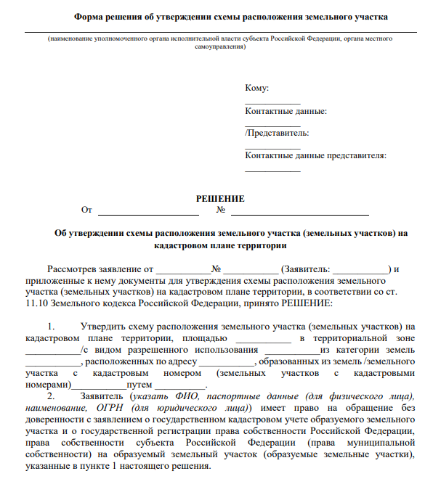
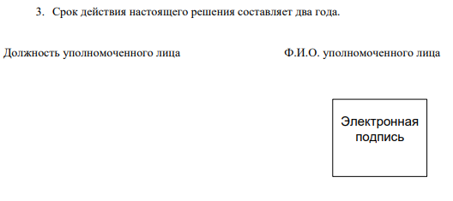

Приложение № 2
к Административному регламенту по предоставлению по предоставлению
муниципальной услуги «Предоставление земельных участков государственной или муниципальной собственности, на торгах»
«_____»______________ 2023 г. №

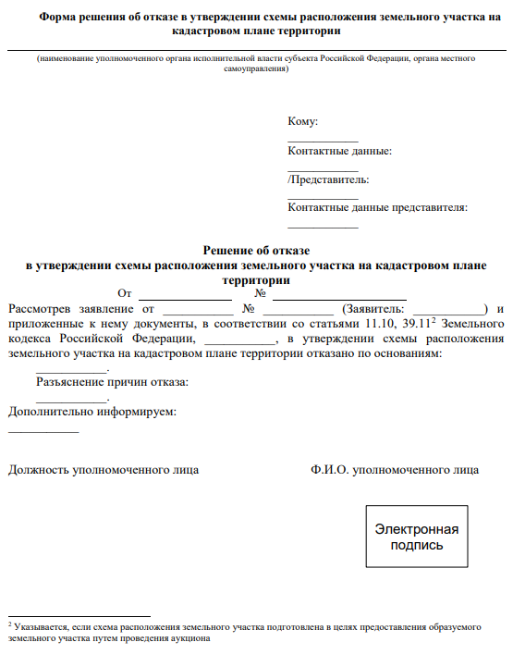

Приложение № 3
к Административному регламенту по предоставлению по предоставлению
муниципальной услуги «Предоставление земельных участков государственной или муниципальной собственности, на торгах»
«_____»______________ 2023 г. №
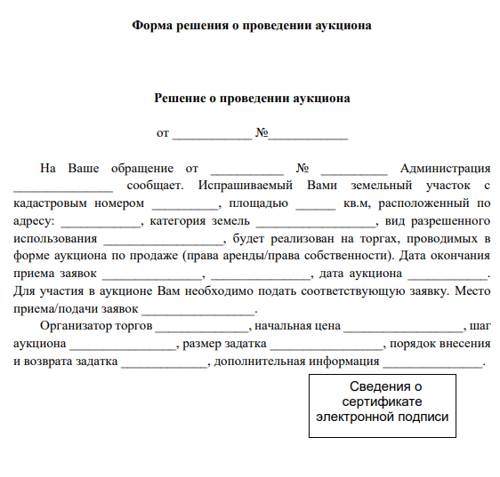

Приложение № 4
к Административному регламенту по предоставлению по предоставлению
муниципальной услуги «Предоставление земельных участков государственной или муниципальной собственности, на торгах»
«_____»______________ 2023 г. №

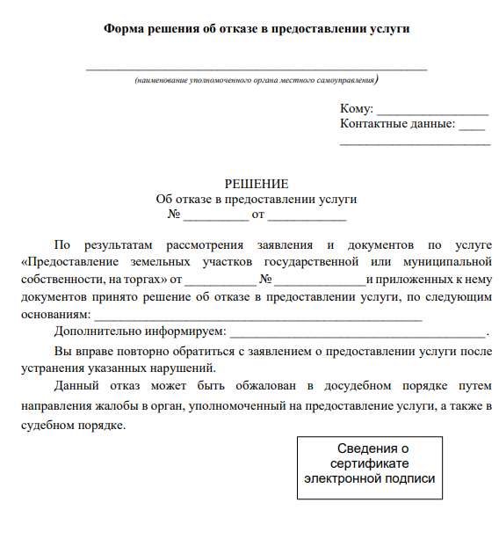

Приложение № 5
к Административному регламенту по предоставлению по предоставлению
муниципальной услуги «Предоставление земельных участков государственной или муниципальной собственности, на торгах»
«_____»______________ 2023 г. №

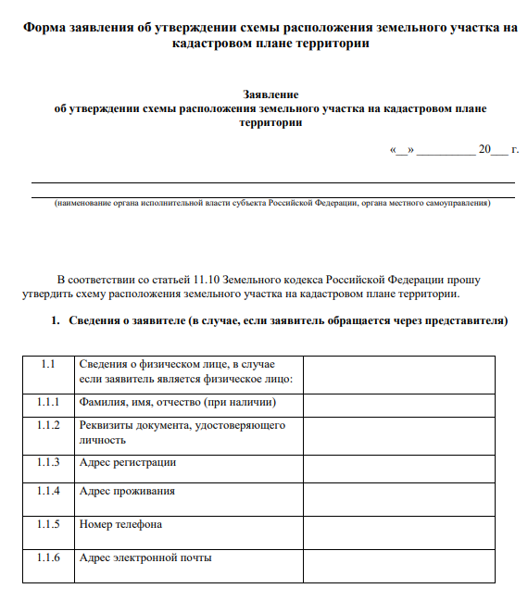
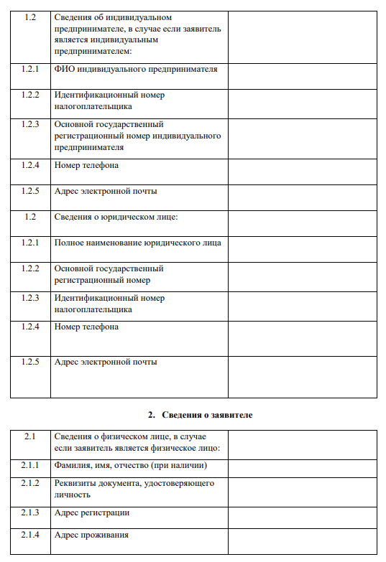
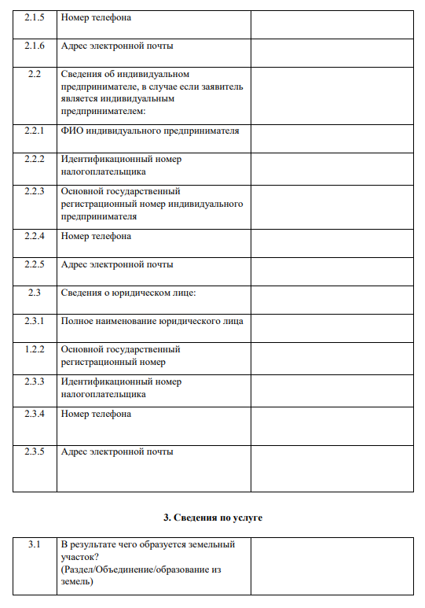

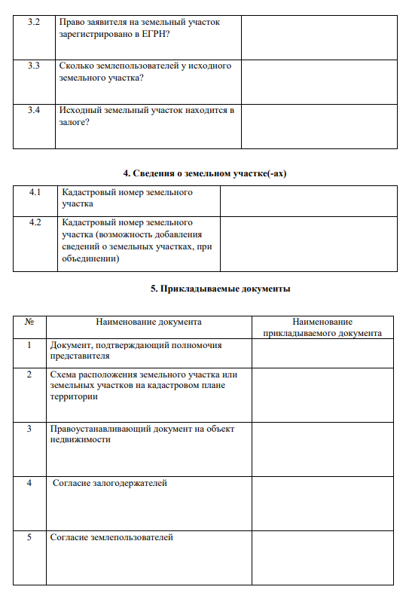

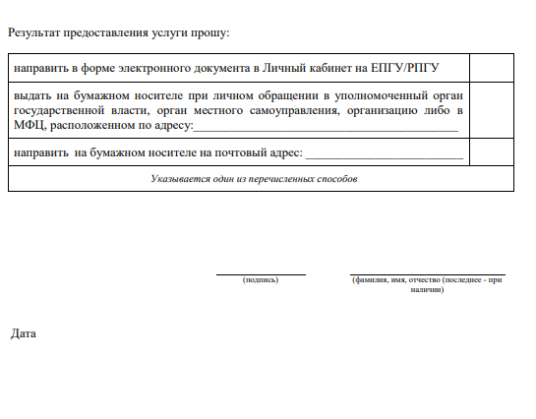

Приложение № 6
к Административному регламенту по предоставлению по предоставлению
муниципальной услуги «Предоставление земельных участков государственной или муниципальной собственности, на торгах»
«_____»______________ 2023 г. №
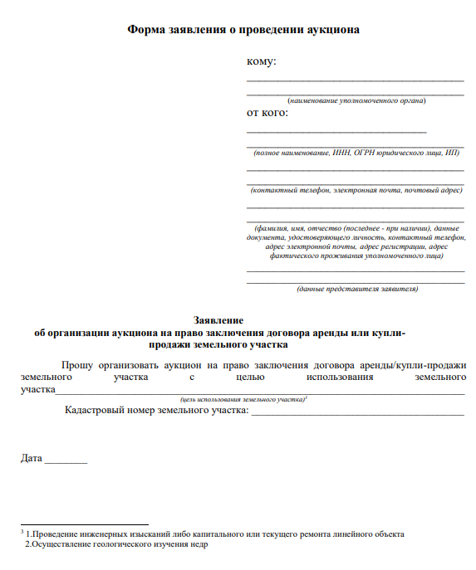

Приложение № 7
к Административному регламенту по предоставлению по предоставлению
муниципальной услуги «Предоставление земельных участков государственной или муниципальной собственности, на торгах»
«_____»______________ 2023 г. №
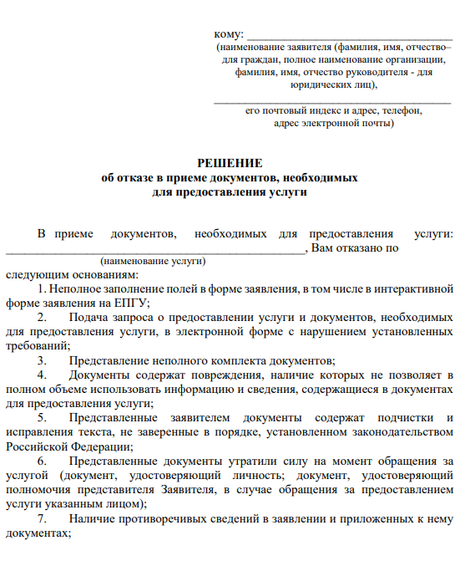

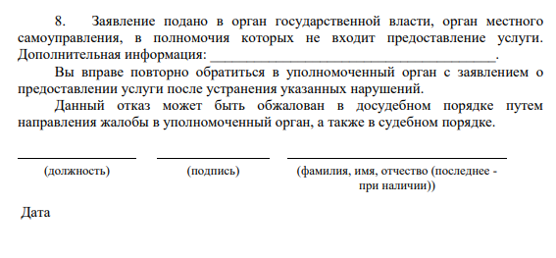

Приложение № 7
к Административному регламенту по предоставлению по предоставлению
муниципальной услуги «Предоставление земельных участков государственной или муниципальной собственности, на торгах»
«_____»______________ 2023 г. №
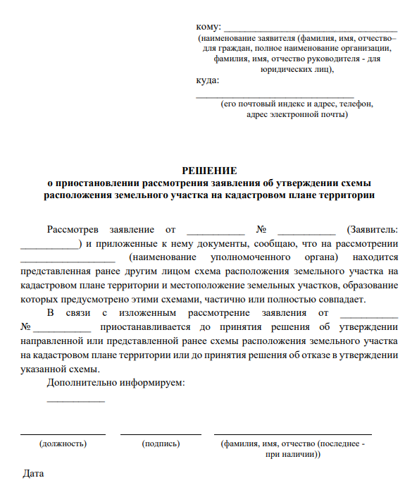

Приложение № 8
к Административному регламенту по предоставлению по предоставлению
муниципальной услуги «Предоставление земельных участков государственной или муниципальной собственности, на торгах»
«_____»______________ 2023 г. №

